Как помогает еда после COVID-19
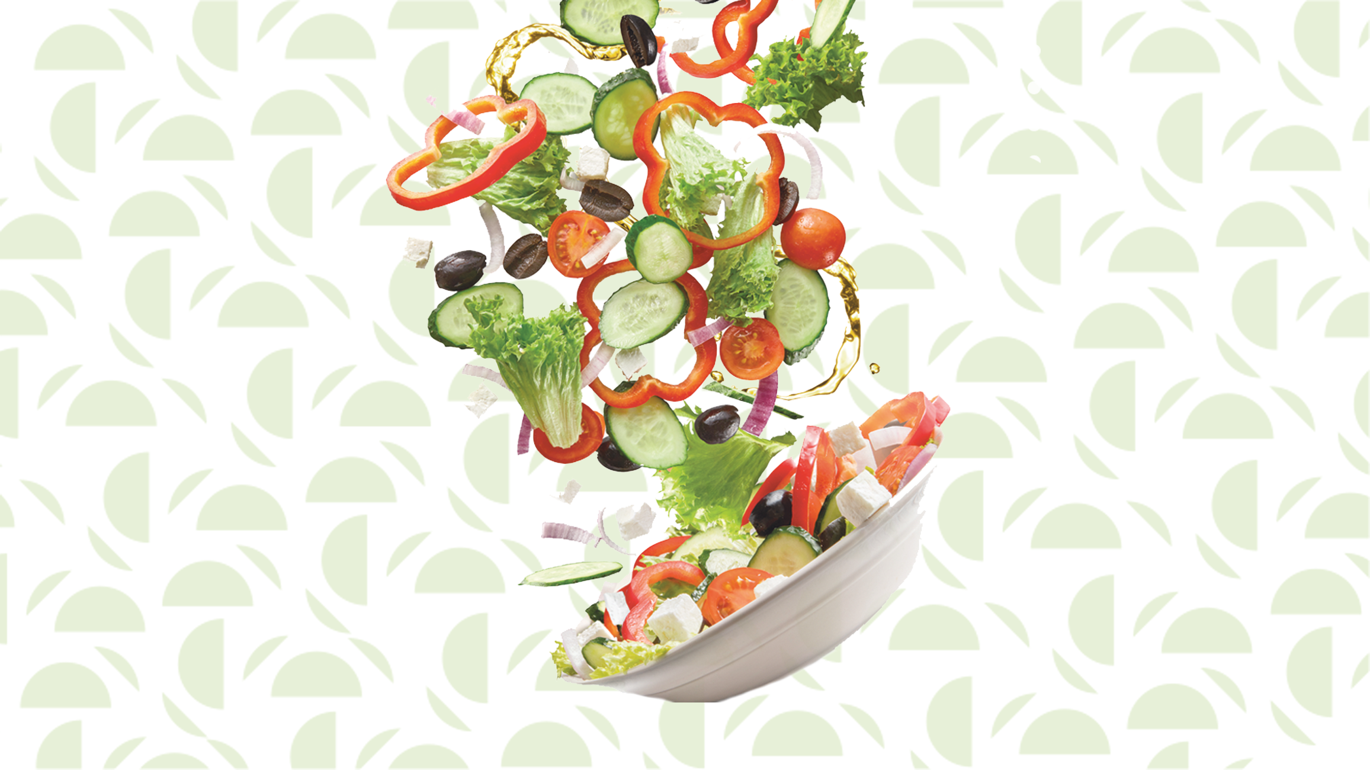
Во время любой болезни телом тратится больше энергии, чем в состоянии полного благополучия. А при вирусных инфекциях, в борьбе за здоровье расходуется особенно много сил. Настолько много, что это становится заметно невооруженным глазом. Высокая температура, красная, горячая кожа, пот, одышка, озноб. Если схватка с вирусом затягивается, снижается и мышечная и жировая масса, черты лица заостряются, человек худеет.
Во время болезни это зачастую часто происходит из-за потери мышечной массы. После выздоровления, в большинстве случаев, килограммы быстро возвращаются, а самочувствие еще долго остаётся далёким от идеала, остается слабость, быстрая утомляемость.
Богатая белком диета важна для восстановления и наращивания мышечной массы. Белки - важные строительные материалы для тела. В большом количестве они содержатся в мясе, рыбе, птице, сыре, яйцах, молочных продуктах, хлебе, орехах и бобовых.
При этом потребность в белке у людей разная, и во многом зависит от исходного веса.
Сколько белка нужно в день?
- При нормальном весе:
Умножить текущий вес (в кг) на 1,2. Это и будет дневная потребность в белке.
Например: 70 кг х 1,2 = 84 грамма белка в день.
- При избыточном весе:
- Возвести рост (в метрах) в квадрат
- Полученный результат умножить на 27,5
- Затем полученное число умножить на 1,2.

Например: рост 1,70 м х 1,70 м = 2,89.
2,89 х 27,5 = 79,5
79,5 х 1,2 = 95 грамм белка в день.
Поскольку физические упражнения стимулируют рост мышечной ткани, лучше съедать белковую пищу вскоре после физической нагрузки.
Лучше всего есть продукты, богатые белком, с каждым приемом пищи, например, на завтрак, обед и ужин. Наращивание мышц продолжится и ночью, если есть богатую белком пищу за полчаса до сна.
- 1 ломтик сыра (20 г) содержит примерно 5 г белка
- 1 куриное яйцо - 6 г белка
- 40 г орехов (горсть) - 10 г белка
- 120 г красной или белой вареной фасоли - 10 г белка
- 100 г мяса или рыбы - 20 г белка.
Кроме достаточного количества белка, важно придерживаться здоровой, сбалансированной диеты, чтобы получать все нужные питательные вещества, витамины и минералы.
Например:
ежедневно:
- 250 г овощей
- 2 порции (примерно 200 г) фруктов
- 4-8 кусочков цельнозернового хлеба
- 4-5 ложек цельнозерновых круп (например, бурого риса) или 4 мелких картофелины
- 15-25 г несоленых орехов
- 2-3 порции (порция = 150 г) молочных продуктов
- 40 г сыра
- 35-65 г масла (сливочного и растительного)
- 1,5-2 л воды
в неделю:
- 100 г рыбы
- 2-3 столовых ложки бобовых
- 500 г мяса (лучше - белое мясо птицы и постное мясо)
- 3 яйца
Когда прекратить употребление богатой белком пищи? Если вес остается стабильным, самочувствие хорошее, и восстановилась физическая выносливость, то в дополнительном потреблении белка больше нет необходимости.

